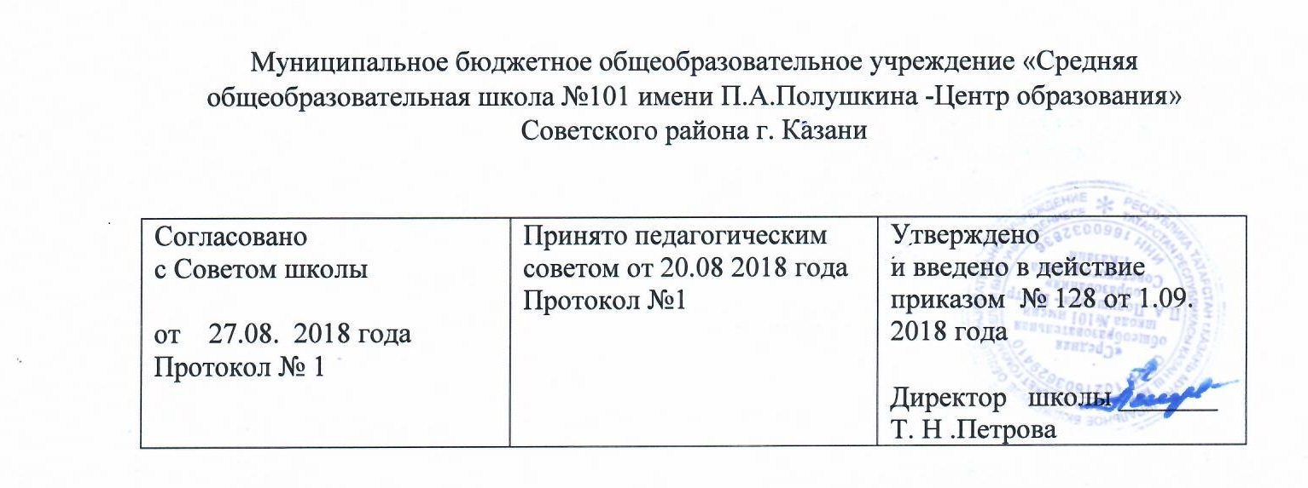

Положение о формировании групп по родным языкам (русский, татарский), иностранному языку, информатике и ИКТ, технологии в МБОУ «Школа №101 имени П.А. Полушкина – Центр образования» Советского района г.Казани

Общие положения

  - Настоящее Положение о делении классов на группы при изучении отдельных предметов в МБОУ «Школа №101 имени П.А. Полушкина – Центр образования» Советского района г.Казани (далее - Положение) разработано в соответствии с:
- Федеральным законом Российской Федерации от 29.12.2012 г. № 273-ФЗ
«Об образовании в Российской Федерации»;
    - Уставом МБОУ «Школа №101 имени П.А. Полушкина – Центр образования» Советского района г.Казани (далее-Школа)
  - Настоящее Положение определяет порядок организации деления обучающихся классов на группы при изучении отдельных предметов в Школе.
  - Учебным планом на каждый учебный год производится деление классов на подгруппы при изучении родного языка на уровне начального, основного общего и среднего общего образования согласно заявлениям родителей при приеме в Школу и переходе на новый уровень образования.
  - Настоящее положение определяет порядок формирования групп при изучении родного языка, иностранного языка, информатике и ИКТ, технологии и порядок перевода из одной группы в другую.

Организация деления классов на группы по иностранному языку,

информатие и ИКТ, технологии

  - При проведении занятий по отдельным предметам допускается деление класса на две группы, если наполняемость класса составляет 25 и более человек, для коррекционных классов не более 12 человек.
    - По программам начального общего образования учебные классы делятся на группы при изучении иностранного языка (английского).
    - По программам основного общего образования учебные классы делятся на группы по следующим предметам:
- по иностранному языку, в том числе второму иностранному языку (английскому, немецкому языкам),
- по технологии (делятся на группы мальчики – девочки),
- по информатике.
    - По программам среднего общего образования учебные классы делятся на группы по следующим предметам:
- по технологии - на группы мальчики-девочки,
- по информатике,
- по иностранному языку (английский, немецкий языки).
  - Деление класса на группы по всем предметам проводит классный руководитель. Деление производится на начало учебного года.
Группы по изучению иностранного языка, в том числе второго иностранного языка (английского, немецкого) формируются классным руководителем путем деления класса на равные части с учетом психологической совместимости обучающихся и при наличии условий с учетом пожеланий обучающихся и их родителей (законных представителей).
При формировании групп по изучению иностранного языка, в том числе второго иностранного языка (английского, немецкого) в классах, где количество слабоуспевающих обучающихся и/или обучающихся, имеющих низкий уровень учебной мотивации, составляет 50 и более процентов, группы формируются классным руководителем путем деления класса на равные части с учетом уровня учебной мотивации обучающихся, с учетом пожеланий обучающихся и их родителей (законных представителей).
  - Классные руководители на начало учебного года доводят до сведения учителей, обучающихся и их родителей (законных представителей) списки обучающихся по группам.
  - Состав групп сохраняется в течение всего периода изучения учебных предметов, указанных в п. 2.1.1., п. 2.1.2, п. 2.1.3. настоящего Положения на уровне образования.
При переходе на следующий уровень образования состав групп при продолжении изучения предмета на том же уровне может быть сохранен. Изменения в составе групп возможны при переходе на уровень образования в случае деления или объединения классов, а также при переходе на уровень среднего общего образования в связи с выбором отдельными обучающимися изучения предмета, по которому предполагается деление на группы, на профильном и/или углубленном уровне.
  - Занятия групп проводятся согласно расписанию уроков, утвержденному приказом директора.
  - Перевод обучающихся из одной группы в другую по инициативе Школы допускается при уменьшении количества обучающихся в той или иной группе при наличии согласия родителей (законных представителей) на основании приказа директора о переводе обучающегося в другую группу.
  - Перевод обучающегося в другую группу по желанию родителей (законных представителей) обучающихся осуществляется на основании письменного заявления одного из родителей (законных представителей) при указании уважительных причин, на основании приказа директора.
Уважительными причинами для перевода является создание для обучающегося условий, учитывающих его индивидуальные способности и особенности, психологический климат группы, а также предотвращение конфликта интересов педагогического работника.
Переход в другую группу возможен после получения обучающимся итоговой оценки за текущую учебную четверть, при выполнении следующих условий:
- отсутствие неудовлетворительных оценок за уроки контроля,
- отсутствие у учителя претензий к обучающемуся по выполнению домашних заданий, работе на уроке,
- согласие учителя, работающего в той группе, куда хочет перейти обучающийся,
- наличие свободных мест в группе, в которую хочет перейти обучающийся,
- отсутствие угрозы недоукомплектованности группы, из которой хочет перейти обучающийся, в результате перехода.
  - Прибывшие в течение учебного года обучающиеся зачисляются в группу с меньшим количеством обучающихся. При зачислении в группу по изучению иностранного языка учитывается, какой иностранный язык обучающийся изучал ранее.
При равном количестве обучающихся в группах обучающимся и их родителям (законным представителям) предоставляется право выбора группы.
Списочный состав обучающихся по группам заносится в электронный журнал в порядке и в соответствии с требованиями, предъявляемыми к заполнению журнала.
- Организация деления на группы по изучению родного языка
  - Группы по изучению родного языка формируются по заявлениям родителей в 1,5,10 классах при переходе на новый уровень образования и при приеме в Школу в другие классы. Деление классов на группы осуществляется в течение двух недель до начала учебного года. В целях экономного использования бюджетных средств, в случае, если группы по родному языку сформировались менее 8 человек, то группы объединяются с аналогичными группами параллельных классов. Объединение групп разных параллелей не допускается. При наполняемости группы 25 и более человек группа делится на две группы.

